

GUÍA COMPLETA PARA CREAR UNA
ACADEMIA VIRTUAL EN VENEZUELA
Con Moodle, Servidor Cloud y Tecnología Accesible

¿Para quién es esta guía?

Esta guía está pensada para emprendedores, docentes, instituciones educativas y empresas venezolanas que desean ofrecer formación en línea de calidad. Aquí encontrarás todo lo que necesitas: desde los equipos hasta el presupuesto, explicado de forma clara y sencilla.

Venezuela • 2025

ÍNDICE DE CONTENIDO

1. ¿Qué es una Plataforma E-Learning?
Una plataforma e-learning es un sitio web donde los estudiantes pueden tomar cursos en línea, ver videos, hacer evaluaciones y obtener certificados, todo desde su computadora o celular.
Para Venezuela, la opción más recomendada es usar Moodle, que es un sistema gratuito, muy estable y utilizado por universidades y empresas en todo el mundo.

¿Por qué Moodle es la mejor opción?
- No hay que pagar licencias: es completamente gratis
- Funciona bien incluso con conexiones de internet regulares
- Se puede crecer con él: empieza pequeño y expande cuando necesites
- Tiene soporte técnico de una gran comunidad mundial
- Permite ofrecer cursos, exámenes, videoconferencias y certificados

Recomendación clave: Alojar el servidor fuera de Venezuela mejora la velocidad y la estabilidad del servicio, evitando los problemas de electricidad e internet local.

2. Objetivo del Proyecto
Crear una academia virtual profesional capaz de ofrecer formación técnica y empresarial en las siguientes áreas:
- Ofimática (Word, Excel, PowerPoint, etc.)
- Seguridad Industrial
- Electricidad
- Informática y Tecnología
- Cursos Técnicos Especializados
- Evaluaciones y emisión de certificados digitales

¿Cuántos estudiantes puede atender?
Nivel | Estudiantes Registrados | Usuarios Simultáneos
Inicio recomendado | 300 a 1.000 | 80 a 150
Nivel intermedio | Hasta 5.000 | Hasta 500
Institucional grande | Ilimitado | Según servidor

3. Presupuesto Aproximado (en USD)
A continuación se detalla cuánto costaría poner en marcha la plataforma. Los precios están en dólares americanos (USD) y son estimados según el mercado actual.

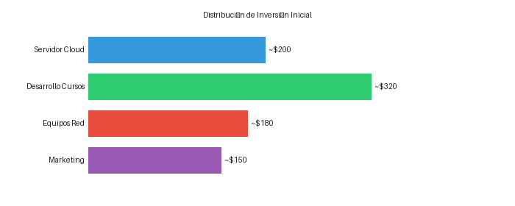

Concepto | Cantidad | Costo Aproximado
Servidor cloud VPS profesional | 1 | $80 – $250 / mes
Dominio web (.com) | 1 | $15 – $25 / año
Certificado SSL (seguridad) | 1 | Gratis o $50
Instalación y configuración de Moodle | 1 | $300 – $800
Diseño gráfico y personalización | 1 | $300 – $1.200
Desarrollo de cursos iniciales (5) | 5 cursos | $500 – $3.000
Computadoras administrativas | 3 | $1.800
Laptop para docentes | 2 | $1.200
Router empresarial | 1 | $180 – $400
Switch Gigabit | 1 | $80 – $250
Puntos de acceso WiFi empresarial | 2 | $300 – $700
UPS (protección eléctrica) | 2 | $400 – $900
Cámaras web HD | 2 | $120
Micrófonos profesionales | 2 | $180
Licencia Zoom / Meet | 1 | $15 – $50 / mes
Marketing digital inicial | 1 | $300 – $1.000
Capacitación del personal | 1 | $300 – $800

Inversión total estimada:
• Proyecto pequeño: $5.000 – $8.000
• Proyecto profesional mediano: $10.000 – $25.000
• Proyecto institucional grande: $30.000 o más

4. Equipos Recomendados
Estos son los equipos que necesita cada persona del equipo para trabajar de forma cómoda y eficiente:

Computadoras Administrativas
Característica | Lo que se Recomienda
Procesador (CPU) | Intel Core i5 o AMD Ryzen 5 (o superior)
Memoria RAM | 16 GB — para trabajar sin lentitud
Disco Duro | SSD de 512 GB — arranque y acceso rápido
Pantalla (Monitor) | Al menos 22 pulgadas
Cámara Web | HD 1080p para videollamadas nítidas
Micrófono | USB — mejor calidad de audio que el integrado

5. Servidor: El Corazón del Sistema
El servidor es la computadora (o servicio en la nube) donde vive la plataforma Moodle. La mejor opción para Venezuela es contratar un servidor VPS Cloud en el extranjero.

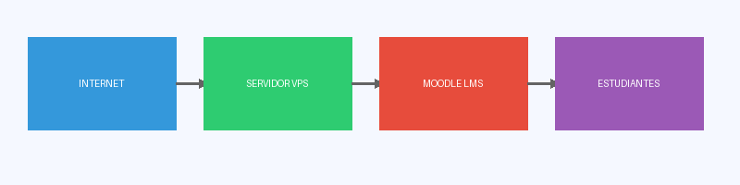

¿Por qué un servidor en la nube fuera de Venezuela?
- Mayor estabilidad: no depende de la electricidad o internet local
- Menor costo que tener un servidor físico propio
- Se puede crecer fácilmente agregando más recursos
- Mejor velocidad para estudiantes dentro y fuera del país
- Seguridad y respaldos automáticos incluidos

Características técnicas recomendadas
Recurso | Lo que se Recomienda
Procesador (CPU) | 8 núcleos (cores)
Memoria RAM | 16 a 32 GB
Disco Duro | SSD NVMe de 200 GB (el más rápido)
Respaldo (Backup) | Automático diario
Ancho de banda | Mínimo 1 TB al mes
Sistema Operativo | Ubuntu Server (Linux) — gratuito y estable

6. Programas y Software Necesario
La mayor parte del software que necesitas es gratuito, lo que reduce mucho el costo inicial:

Programa | ¿Para qué sirve? | Costo
Moodle | La plataforma educativa principal | GRATIS
Zoom | Clases virtuales en vivo | $15 – $20 / mes
Microsoft Teams | Reuniones y clases (si ya tienes Microsoft 365) | Incluido en M365
LibreOffice | Crear documentos y presentaciones | GRATIS
OBS Studio | Grabar las clases en video | GRATIS
Canva | Diseñar material educativo atractivo | Gratis / Premium
H5P | Crear actividades interactivas en los cursos | GRATIS

7. Equipo Humano Recomendado
Para que la academia funcione bien, necesitas un equipo mínimo. Algunas personas pueden cumplir más de un rol al inicio:

Cargo | Cantidad | ¿Qué hace?
Director del Proyecto | 1 | Coordina todo el proyecto y toma decisiones
Administrador Moodle | 1 | Gestiona la plataforma, usuarios y cursos
Diseñador Instruccional | 1 | Diseña cómo se enseña cada curso
Profesor / Tutor Virtual | 2 a 5 | Imparte clases y responde a los estudiantes
Diseñador Gráfico | 1 | Crea el material visual de los cursos
Técnico de Soporte | 1 | Ayuda a estudiantes con problemas técnicos
Community Manager | 1 | Maneja redes sociales y comunicación

8. Internet y Conectividad
La velocidad de internet es clave para que las clases funcionen bien. Aquí te mostramos lo mínimo recomendado:

Tipo de uso | Velocidad recomendada
Navegar en la plataforma LMS | 20 Mbps
Clases virtuales en HD | 50 Mbps
Centro educativo mediano | 100 a 300 Mbps
Uso profesional óptimo | Fibra óptica (mejor opción)

Equipos de Red Recomendados
Equipo | Recomendación
Router | Empresarial Gigabit (no doméstico)
Switch | 16 o 24 puertos Gigabit
WiFi | Access Point WiFi 6 (estándar más moderno)
Cableado | CAT6 (cable de red de alta velocidad)
UPS | Mínimo 1500VA para proteger ante cortes de luz
Rack | Gabinete 12U o 18U para organizar los equipos

9. Plan de Implementación por Fases
Sigue este orden para lanzar la plataforma de manera ordenada y exitosa:

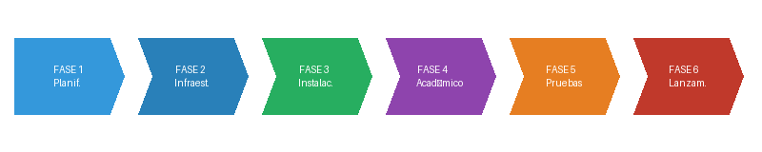

Fase 1 — Planificación
- Definir cuáles cursos se van a ofrecer
- Calcular cuántos estudiantes se esperan
- Elegir el modelo de negocio (gratuito, pago, mixto)
- Decidir qué tipo de certificaciones se entregarán

Fase 2 — Infraestructura
- Comprar el dominio web (.com)
- Contratar el servidor cloud
- Configurar la seguridad del servidor
- Activar los respaldos automáticos

Fase 3 — Instalación del LMS
- Instalar y configurar Moodle
- Personalizar con la imagen institucional (logos, colores)
- Crear los primeros usuarios (administradores y docentes)
- Configurar los certificados digitales

Fase 4 — Desarrollo Académico
- Crear los primeros cursos con videos, textos y actividades
- Diseñar los exámenes y ejercicios interactivos
- Grabar clases con OBS Studio
- Subir los videos a YouTube (ocultos) y enlazarlos en Moodle

Fase 5 — Pruebas
- Probar la velocidad de carga de la plataforma
- Verificar accesos desde distintos dispositivos
- Realizar videoconferencias de prueba
- Revisar la seguridad del sistema

Fase 6 — Lanzamiento
- Iniciar la publicidad en redes sociales
- Abrir las inscripciones
- Ofrecer soporte técnico a los primeros estudiantes
- Monitorear el rendimiento continuamente

10. Recomendaciones Especiales para Venezuela
Dado el contexto venezolano, estas recomendaciones son fundamentales para garantizar el éxito del proyecto:

Energía Eléctrica
- Instalar UPS en todos los equipos — es obligatorio ante los cortes de luz
- Si es posible, contar con una planta eléctrica de respaldo
- Mantener el servidor principal fuera del país para evitar interrupciones

Conexión a Internet
- Usar fibra óptica si está disponible en la zona
- Contratar dos proveedores de internet distintos como respaldo
- Usar un router con balanceo de carga para alternar entre ambas conexiones

Estrategia de Contenido
- Optimizar los videos para que pesen poco y carguen rápido
- Subir videos a YouTube (en modo oculto) para no saturar el servidor
- Combinar clases en vivo con clases grabadas (sistema híbrido)
- Ofrecer contenido descargable ligero para zonas con internet lento

La combinación ideal: Moodle en servidor cloud + clases por Zoom + videos en YouTube oculto + materiales descargables livianos. Esto da el mejor rendimiento al menor costo.

11. Modelo Profesional Recomendado
Este es el modelo más eficiente y económico para una academia virtual venezolana:

Área | Herramientas
Infraestructura base | VPS Cloud Linux + Moodle + Cloudflare + Backups automáticos
Producción de contenido | OBS Studio + Canva + PowerPoint + H5P (interactivos)
Comunicación | Zoom + WhatsApp + Telegram
Comercialización | Página web + Redes sociales + Email marketing

12. Conclusión
Crear una academia virtual en Venezuela es completamente viable con una inversión moderada. El secreto está en elegir las herramientas correctas, optimizar para el contexto local y arrancar de forma ordenada.

Lo esencial para el éxito
✔ Plataforma Moodle (gratuita y poderosa)
✔ Servidor cloud internacional (estable y escalable)
✔ Fibra óptica con doble proveedor de internet
✔ Equipos de red empresariales (no domésticos)
✔ Contenido optimizado para bajo consumo de datos
✔ Sistema híbrido: videos grabados + clases en vivo
✔ Equipo humano comprometido y capacitado

Con una inversión bien planificada de entre $5.000 y $25.000 USD, es posible construir una academia virtual profesional, estable y escalable que transforme la formación técnica y empresarial en Venezuela.

